北京市西城区教育委员会
关于举办西城区2023年优质数字
教育资源及校园影视评优活动的通知

区教育系统各单位：
为了深入贯彻《北京教育信息化“十四五”规划》及教育部等五部门联合发布的《关于大力加强中小学线上教育教学资源建设与应用的意见》、《教育部 中共中央宣传部关于加强中小学影视教育的指导意见》文件精神，充分发挥影视的教育育人功能，加快校园优质影视资源建设，丰富校园文化生活，促进学生综合素质提高。区教委组织开展“西城区2023年优质数字教育资源及校园影视评优活动”，该项评优活动由信息技术中心承办，并根据区级评选结果选送优秀作品参加“北京市2023年优质数字教育资源遴选及校园影视评优活动”。现将相关事项通知如下：
一、参评对象
西城区教育系统各单位全体师生。
二、评选项目
本次作品评比分为四个组别：教学资源应用组、教师组、学生组和虚拟现实组（VR）。（具体分类说明及格式要求见附件1）：

1．教学资源应用组（类别编码01）：（见附件1）
2．教师作品组：分为五类，包括教学视频资源类（类别编码02）、视频课程资源类（类别编码03）、图片资源类（摄影）（类别编码04）、校园专题类（类别编码05）、校园文艺类（类别编码06）。
3．学生作品组：分为两类，包括优秀作品（类别编码07）、优秀主持人（类别编码08）。
4．虚拟现实（VR）组（类别编码09）：3D建模和VR全景摄影作品均可参评。
- 、奖项设置
- 区级评选
1.教学资源应用组：设一、二、三等奖，获奖比例为该类作品总数的5％、15％、30％。
2.教师作品组：教学视频资源类、视频课程资源类、图片资源类（摄影）、校园专题类和校园文艺类分设一、二、三等奖，获奖比例为该类作品总数的5%、15%、30%。
3.学生作品组：优秀作品、优秀主持人分设一、二、三等奖，获奖比例为作品总数的5％、15％、30％。
4.虚拟现实组：设一、二、三等奖，获奖比例为作品总数的5％、15％、30％。
（二）市级评选
经区级评选，推荐西城区优秀作品参加北京市评选，相应组别推荐数量如下：
1．教学资源应用类推荐数2个。市级评选按照全市推荐总量的5%、15%、30%评选出一等奖、二等奖和三等奖3个奖励等次。
2．教师作品组：教学视频资源类、视频课程资源类、图片资源类（摄影）、校园专题类和校园文艺类各推荐数10个。市级评选按照全市推荐总量的5%、15%、30%评选出一等奖、二等奖和三等奖3个奖励等次，另设最佳作品、最佳导演、最佳摄像、最佳创意四个单项奖。
3．学生作品组：优秀作品类作品推荐数15个，优秀主持人类作品推荐数5个。市级评选按照全市推荐总量的5%、15%、30%评选出一等奖、二等奖和三等奖3个奖励等次，另设最佳导演、最佳主持人、最佳摄像、最佳创意四个单项奖。
4．虚拟现实（VR）类作品择优推荐，数量不限。市级评选按照全市推荐总量的5%、15%、30%评选出一等奖、二等奖和三等奖3个奖励等次，另设最佳作品单项奖。
5.所有单项奖由市评委会在全市作品中提名5个候选作品，在此基础上通过大众投票评选出1个最佳。
- 上交参评作品数量要求
1.所有评比类别上交作品数量不限；
2.每位参赛者在同一类作品评选中只能上交一件作品。
- 作品上交日期、方法及联系方式
1.作品上传截止日期为2023年6月6日。
2.为了保障我区上交作品的安全性和公平性，请全区各教育教学单位以校址为单位指定专人负责此次评比的上报工作，上报方式以网盘上传的方式完成。（具体要求及流程见附件2）。
3.联系方式：
地址：西城区西四北六条甲4号 邮编：100034。
幼儿园、直属单位及校外机构联系人：耿老师 电话13911780118（同微信号）
中学及职高联系人：杨老师 电话 18511002308（同微信号）
小学联系人：霍老师 电话：18600116266（微信号：huofei2007）
附件：1.评优活动各项评比内容说明
2.上交方法及流程
3.各类评比申报表
4.汇总表

附件1
“2023年西城区优质数字教育资源及校园影视评优活动”
评选项目说明
内容要求
- 资源应用组评比说明
1、评选内容：面向教学全流程中单独教学资源应用方式与效果进行评选，聚焦资源应用设计思路、应用场景、应用方式与应用效果等方面。
2、评选原则：
（1）教育性：资源在传递教育知识中体现社会主义核心价值观，传递正能量；
（2）合理性：资源的应用适切于对应的教学环节，在该环节中起到关键性作用；
（3）创新性：是否探索应用人工智能、虚拟现实、智能感知等新技术应用，支持合作学习、自主学习或探究式学习模式，甚至探索打造网络化、沉浸式、智能化的新型教学模式；
（4）有效性：资源的应用有效支撑对应的教学环节，实现良好的教学效果；
（5）可借鉴性：资源应用的方式方法具有学习、借鉴的意义。

3、需提交的材料
（1）教学设计； （2）课堂实录（资源应用选段）；
（3）课后反思； （4）资源应用情况说明（设计思路、应用效果、改进思路）； （5）资源类申报表。
（二）教师作品组
1、教学视频资源类：
根据现有课程、教材的需要摄制的教学视频。可用于课堂教学或远程教学，能够解决教学的难点或提高教学效果的视频资源。时长要求：15分钟以内。
2、视频课程资源类：以传授知识为目的的视频课程（非课堂实录片段）。时长要求：5—20分钟
3、图片资源类（摄影）：可用于教育教学的摄影图片资源。
4、校园专题类: 利用影视方式制作宣传学校办学特色，记录校园大型文体活动、德育活动和其他重要活动，介绍校园生活中的典型人物，深度探讨校园生活的热点问题，根据教育教学需要摄制的主题集中的视频节目。时长要求：5—15分钟。
5、校园文艺类: 包括微电影、音乐电视、电视散文、电视作文、公益宣传片等。片长要求15分钟以内。
电视散文和电视作文是根据师生的散文作品、作文或其 他名家名作拍摄的、艺术地将文学语言与影视语言融为一体 的电视节目。

（三）学生作品组
1、优秀作品：由学生创作的校园影视节目，作品类型不限、内容积极健康。片长不超过30分钟。
2、 优秀主持人：参评对象为学生，需提供能够体现其主持功力的节目，内容可以是新闻播音、栏目（节目）主持或调查采访等。片长5-10分钟。

（四）虚拟现实(VR)类
围绕教育教学，利用虚拟现实技术制作的3D建模和VR全景摄影作品，主题不限。

二、格式要求
（一）所有视频作品格式
导出设置
视频格式 | MP4
画面宽度 | 1920pixels
画面高度 | 1080 pixels
基本视频设置
帧率 | 25
电视标准 | PAL
场序 | 逐行扫描
长宽比 | 方形
配置文件 | 主要
级别 | 4.1
其他 | 以最大深度渲染
视频
比特率编码 | CBR
比特率 | 15M
其他 | 使用最高渲染质量
音频
编码 | AAC
采样率 | 48000Hz
比特率 | 192
声道 | 2

（二）摄影类单幅作品不低于1兆。
（三）虚拟现实(VR)类

1、VR设计与制作技术规范
VR运行文件格式 | .EXE（电脑）.Apk(一体机设备)
运行分辨率 | 大于1920*1080
运行设备（电脑版） | 微软MR或HTCVIVE或OCULUS RIFT
运行设备（一体机版） | VR一体机
工程压缩包格式 | .rar或.Zip
运行帧率 | 不低于60帧/秒

2、VR全景摄影技术规范
视频格式 | MP4
分辨率 | 大于1920*1080
分屏方式 | 360°全景左右分屏  3D全景左右分屏3D
压缩格式 | H.264或H.265
帧率 | 高于30帧/秒

附件2
“2023年西城区优质数字教育资源及校园影视评优活动”
作品上交方法
一、为保障参赛者上传作品的安全性和公平性，西城区各教育教学单位以校址为单位指定一名负责人报送参赛作品，并与信息中心相关老师联系获得专属账号和密码；
二、负责报送作品的老师将你单位参赛作品分类汇总后，通过上传到网盘的方法上交：
1、网盘地址：https://pan.xchjw.cn/（见图例1）

图例1：

2、网盘使用示例：（见图例2）
负责报送作品的老师用专属账号密码登录后，会看到一个带序号的文件夹，如：“cs2023-01”，“cs2023-02”或“cs2023-03”等等以此类推。该文件夹名称和您单位领取的账号密码相对应，是专门用于上传您单位作品的专属文件夹。
图例2：
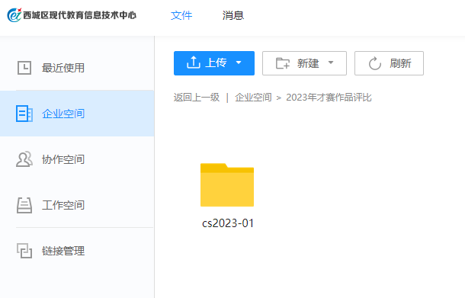

单击进入该文件夹，进入后您就可以在此上传（导入或拖拽）您单位的参赛作品和汇总表，如下（图例3）示例：

图例3：
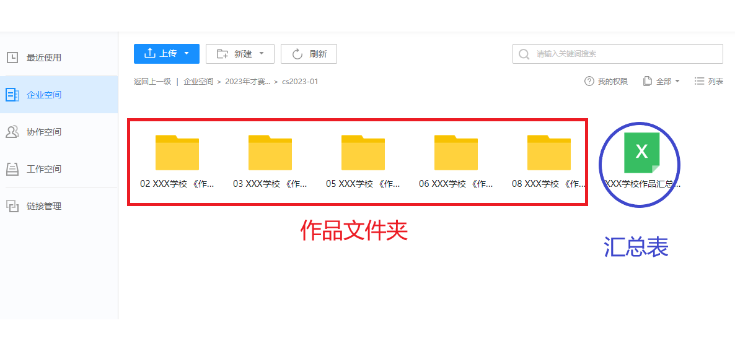
二、上交作品文件夹格式及内容要求
1、每件作品的文件夹名称由以下内容组成：作品类别编号（如06）+学校名（注明分址名称）+作品名+主创作者名
作品文件夹名称的第一个字符一定要加写作品类别代码（如03、06、09等），后面再按照格式填写学校名、作品名和作者名（填一位老师姓名即可，其余参与者在报名表中填写）。

作品类别编号如下：
01——（资源应用组）
02——（教师组 教学视频资源类）
03——（教师组 视频课程资源类）
04——（教师组图片资源类）
05——（教师组校园专题类）
06——（教师组校园文艺类）
07——（学生作品组优秀作品）
08——（学生作品组优秀主持人）
09——（虚拟现实(VR)类）
如：作品文件夹名为：“06实验二小白云路分校《小蝌蚪找妈妈》张建国”。即：实验二小白云路分校张老师上交的教师组校园文艺类作品《小蝌蚪找妈妈》。
注意：一个作品对应一个作品文件夹（一个文件夹中只能有一个作品和一个申报表，共2个文件）；
资源应用组为5个文件（具体要求详见附件1）；
作品文件夹都上传后，另需上传一份上交作品汇总表（见图例3）。

